Design

## Projektmanagement

## Architektur

Wir haben uns entschieden necaREx mit Java zu entwickeln. Dies hat den Vorteil, dass wir mit sehr wenig Aufwand das Programm Plattformunabhängig entwickeln und anbieten können. Zusätzlich werden wir für das Frontend die Library „libgdx“ verwenden, diese bietet einfach zu verwendende Schnittstellen um 2d Anwendungen auf der Grafikkarte auszuführen. Ausserdem wird sie als zusätzlichen Abstraktionslayer im UI verwendet, anhand welchem wir, in einem nächsten Release, die Anwendung ebenfalls als iOS und Android App anbieten können.

Um eine möglichst flexible und erweiterbare Lösung aufzubauen haben wir uns für 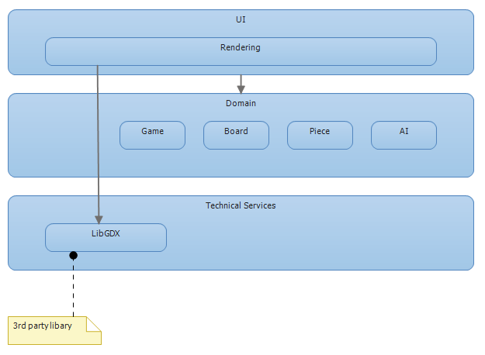folgendes Layering entschieden:

Erläuterungen zu den von uns entwickelten Packages:

* Rendering

Hier wird das 2d Userinterface gerendert. Mit Hilfe der LibGDX Funktionalitäten werden hier die nötigen Informationen aus den Models gelesen und dargestellt.

* Game

Das Game verwaltet die Spieler, Züge und getöteten Figuren.

* Board

Hier geschieht die Verwaltung des Schachbretts. Es wird Logik zur Verfügung gestellt, um Figuren zu bewegen, Figuren zu töten und alle Figuren auf die Initialposition zu setzen.

* Piece

Die einzelnen Figuren stellen Logik zur Verfügung um ihre möglichen Bewegungen zu berechnen.

* AI

Logik für die künstliche Intelligenz.

## Design-Klassendiagramme

## Klassenverantwortlichkeiten

Im folgenden Abschnitt werden die Verantwortlichkeiten und Aufgaben der einzelnen Klassen kurz beschrieben.

### Package client.UI

|  |  |
| --- | --- |
| Klassenname | Verantwortlichkeiten / Aufgaben |
| NecarexDesktop | Einstiegsklasse für Desktop Anwendungen. |
| NecarexGame | LibGDX Main Klasse, übernimmt das Draw/Update. |

### Package client.UI.drawing

|  |  |
| --- | --- |
| Klassenname | Verantwortlichkeiten / Aufgaben |
| BoardDrawer | Der BoardDrawer übernimmt alle Zeichnungsaufgaben bezogen auf das Schachbrett. |
| PieceDrawer | Der PieceDrawer übernimmt alle Zeichnungsaufgaben bezogen auf die Schachfiguren. |

### Package client.viewmodel

|  |  |
| --- | --- |
| Klassenname | Verantwortlichkeiten / Aufgaben |
| ChessBoardViewModel | Model mit View-spezifischen Daten für das Schachbrett wie zum Beispiel das zuletzt vom Benutzer angeklickte Feld. |

### Package control

|  |  |
| --- | --- |
| Klassenname | Verantwortlichkeiten / Aufgaben |
| GameController | Kontrolliert den Ablauf des Schachspiels |

### Package model

|  |  |
| --- | --- |
| Klassenname | Verantwortlichkeiten / Aufgaben |
| ChessBoard | Das ChessBoard kontrolliert die Schachfelder und macht die Anfangsaufstellung zu Beginn des Spiels. |
| ChessField | Auf einem Schachfeld (ChessField), das auf einer Spalte und einer Zeile steht, kann eine Figur stehen. |
| ComputerPlayer | Stellt einen Computerspieler dar. Benutzt für die Zugberechnung das Package model.ai |
| Game | Ein Spiel (Game) besteht aus weissem und schwarzem Spieler, sowie einer Referenz des Schachbretts. Die Liste der vergangenen Züge und die bisher geschlagenen Figuren werden hier geführt. |
| Player | Ein Schachspieler (Player) besitzt eine Farbe. |
| PlayerColor | Enumeration für die beiden Figurenfarben im Schach: Weiss und Schwarz |
| Turn | Ein Zug (Turn) im Schach besteht aus einer Figur, die von einem Feld zu einem anderen zieht und dort allenfalls eine andere Figur schlägt. Die Attribute werden über den Konstruktor gesetzt, danach sind keine Änderungen mehr möglich, da ein gemachter Spielzug nicht geändert werden kann. |
|  |  |

### Package model.ai

|  |  |
| --- | --- |
| Klassenname | Verantwortlichkeiten / Aufgaben |
| PossibleSituation | Stellt eine mögliche Schachbrettstellung dar. Diese Klasse nimmt die Bewertung der Schachsituation vor. |
| PossibleSituationTree | Stellt eine Baumstruktur für die möglichen Schachbrettstellungen (PossibleSituation) in der Zukunft dar und führt die Rekursion durch. |

### Package model.pieces

|  |  |
| --- | --- |
| Klassenname | Verantwortlichkeiten / Aufgaben |
| Piece | Die Klasse Piece (abstrakt) beschreibt alles, was alle Schachfiguren gemeinsam haben. Alle Schachfiguren gehören einem Owner, stehen auf einem Schachfeld.Jede Schachfigur muss eine Methode implementieren, die die möglichen Felder zurück gibt. |
| Pawn | Spielfigur Bauer, basiert auf Piece. Kennt die Gangart des und kann dessen mögliche Felder ausrechnen. |
| Knight | Spielfigur Springer, basiert auf Piece. Kennt die Gangart des und kann dessen mögliche Felder ausrechnen. |
| Bishop | Spielfigur Läufer, basiert auf Piece. Kennt die Gangart des und kann dessen mögliche Felder ausrechnen. |
| Rook | Spielfigur Turm, basiert auf Piece. Kennt die Gangart des und kann dessen mögliche Felder ausrechnen. |
| Queen | Spielfigur Dame, basiert auf Piece. Kennt die Gangart des und kann dessen mögliche Felder ausrechnen. |
| King | Spielfigur König, basiert auf Piece. Kennt die Gangart des und kann dessen mögliche Felder ausrechnen. |

### Test

Die für den Test verwendeten Klassen werden hier nicht genauer spezifiziert.

## Zusammenarbeitsdiagramme

## Glossar

Im folgenden Glossar sollen die Schachfiguren, mit ihren Zugsarten und die relevanten Schachregeln kurz erläutert werden. Für detailierte Informationen zum Schachspiel gibt es einiges an Fachliteratur.

### Schachfiguren

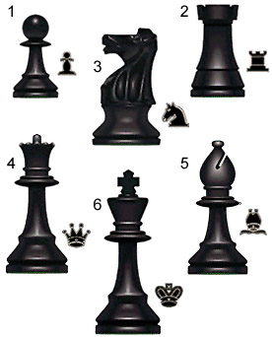

**Bauer (1)**

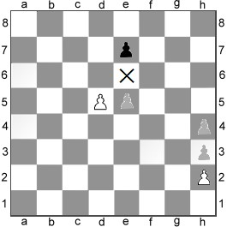Die schwächste Figur im Schach und hat folgendes Zugverhalten:

* Ein Feld gerade vorwärts (in Richtung der gegnerischen Spielfeldseite).
* Schlagen einer Figur diagonal nach vorne (in beide Richtungen, wenn eine gegnerische Figur dort steht, die geschlagen werden kann und somit der Bauer nicht am Spielfeldrand steht)
* Steht der Bauer in der Grundstellung (Weiss A2 – H2; Schwarz A7 – H7) darf ein oder zwei Felder gerade vorwärts gemacht werden.
* **Schlagen en passant**: Ein Bauer, der ein Feld angreift, das von einem gegnerischen Bauern überschritten worden ist, der von seinem Ursprungsfeld aus in einem Zug um zwei Felder vorgerückt ist, darf diesen gegnerischen Bauern so schlagen, als ob letzterer nur um ein Feld vorgerückt wäre. Dieses Schlagen darf nur in dem Zug geschehen, der auf ein solches Vorrücken folgt.
* Erreicht ein Bauer den gegnerischen Spielfeldraum darf er vom Spieler in einer Figur seiner Wahl umgetauscht werden.

**Turm (2)**

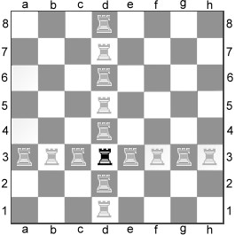Figur, die sich auf den Linien und Reihen des Schachbretts bewegt.

**Springer (3)**

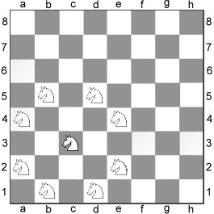Einzige Schachfigur, die andere Figuren überspringen kann. Der Springer springt jeweils 2 Felder in eine Richtung (diagonal / horizontal) und danach ein Feld zur Seite, wobei die Seite wählbar ist. Dies ergibt einen L-förmigen Sprung.

**Dame (4)**

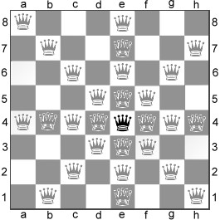Die Schachfigur Dame darf auf ein beliebiges anderes Feld entlang der Linie, der Reihe oder einer der Diagonalen ziehen, auf welcher sie steht.

**Läufer (5)**

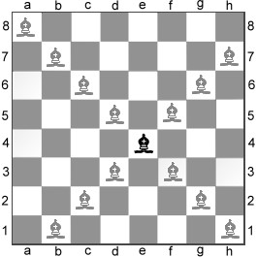Schachfigur, die auf ein beliebiges Feld entlang der Diagonale ziehen darf, auf welcher er steht.

**König (6)**

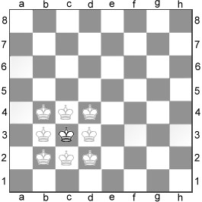Der König kann nur auf ein beliebiges angrenzendes Feld ziehen, das nicht von einer oder mehreren gegnerischen Figuren angegriffen wird.

Wird der König in einem gegnerischen Zug angegriffen, so ist der Gegner dazu verpflichtet darauf mit dem Wort „**Schach!**“ hinzuweisen. Der Spieler muss dann die Schachsituation aufheben, beispielsweise durch einen Zug des Königs aus dem Schach.

Ein spezieller Zug des Königs ist die **Rochade**: Jeder Spieler kann einmal eine Rochade ausführen. Der König und der Turm werden bei der Rochade nach speziellem Muster verschoben (siehe Bild). Dies darf nicht gemacht werden, wenn Turm oder König bereits gezogen haben, eine Figur dazwischen steht oder eines der Felder, das der König betritt oder überquert von fremden Figuren bedroht ist.

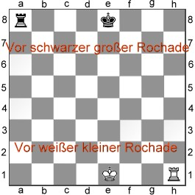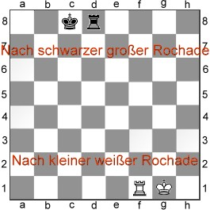

### Grundstellung / Anfangsstellung

Die Stellung in der die Figuren zu Beginn aufgestellt werden:

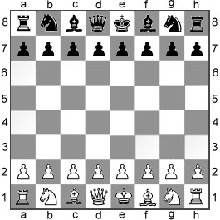

### Spielablauf

Beim Spiel wird jeweils abgewechselt. Der Spieler mit den Figuren der Farbe weiss beginnt. Es besteht immer Zugpflicht.

### Spielenden

Das Schachspiel hat verschiedene mögliche Spielenden:

**Matt / Schachmatt**

Der mattsetzende Spieler ist der Sieger des Spiels. Das Matt tritt ein, wenn der König bedroht ist und nicht mehr in Sicherheit gebracht werden kann, d.h. nicht mehr auf ein nicht bedrohtes Feld fahren oder die Bedrohung abwenden kann.

**Remis**

Remis bedeutet „Unentschieden“ und tritt in verschiedenen Fällen ein:

* Gegenseitige Einigung der beiden Spielenden
* **Patt** Der am Zug befindliche Spieler hat keine Möglichkeit einen Zug nach den Schachregeln zu machen, wobei sein König nicht im Schach steht, also nicht direkt bedroht wird.
* Nur noch 2 Könige sind auf dem Spielfeld. Kein Matt kann entstehen, dass die Könige sich gegenseitig nicht bedrohen können, da sie selbst nicht auf ein bedrohtes Feld (des gegnerischen König) fahren dürfen
* 3-mal die gleiche Stellung wird erreicht bei der gleichen Partei am Zug.
* 50 Züge ohne Bewegung eines Bauers und ohne schlagen einer Figur. Man geht davon aus, dass die Partei nicht vorwärts geht, da weder eine Figur geschlagen wurde, noch ein Bauer unterwegs ist zu einer Bauernumwandlung

## GUI-Design